Spese per apertura e attivazione sito :
- Hosting E-commerce (ARUBA) : 79,00 euro + IVA primo anno poi 249,00 euro + IVA Anno
- Componente necessario ELEMENTOR per editare il sito 99,00 euro anno
- Licenza Template sito 80,00 euro una tantum (quello che vi ho mostrato su whatsapp)

Totale primo anno : 258,00 euro/anno
Dal Secondo anno : 348,00 euro/anno

- DOMINIO + SITO + E-COMMERCE 2) ELEMENTOR
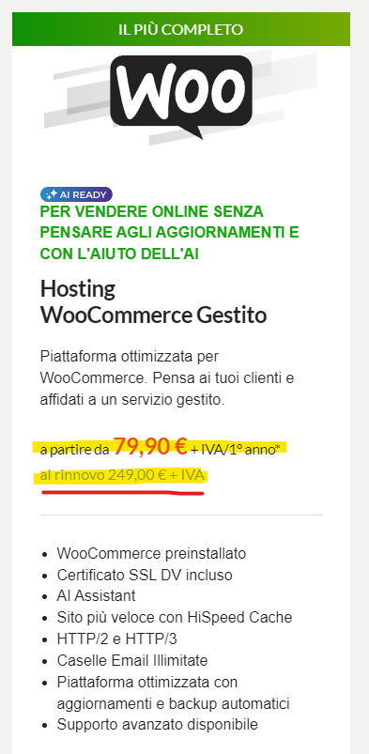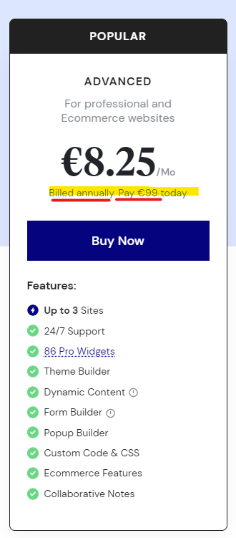

3) TEMPLATE WINE SHOP


